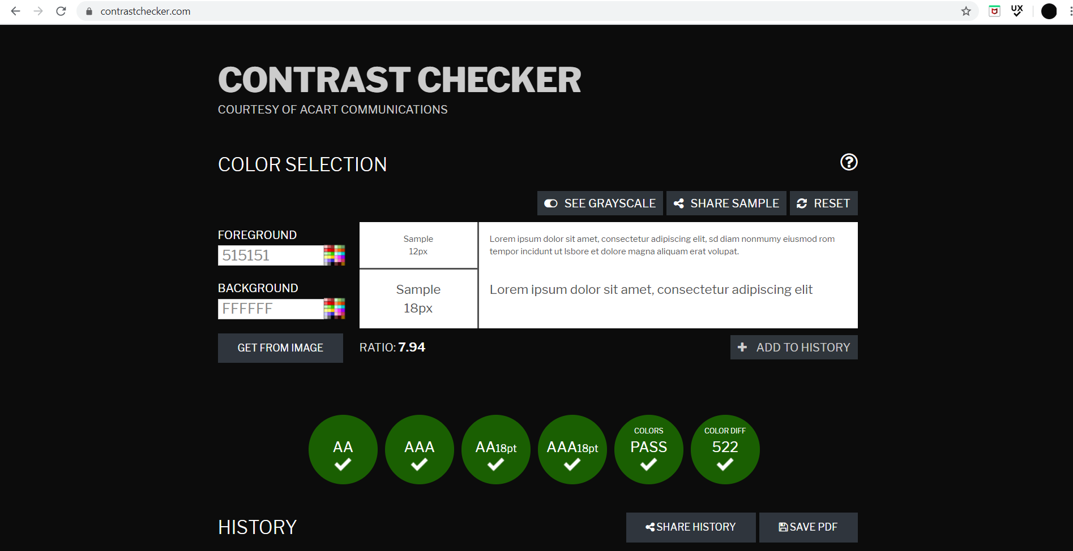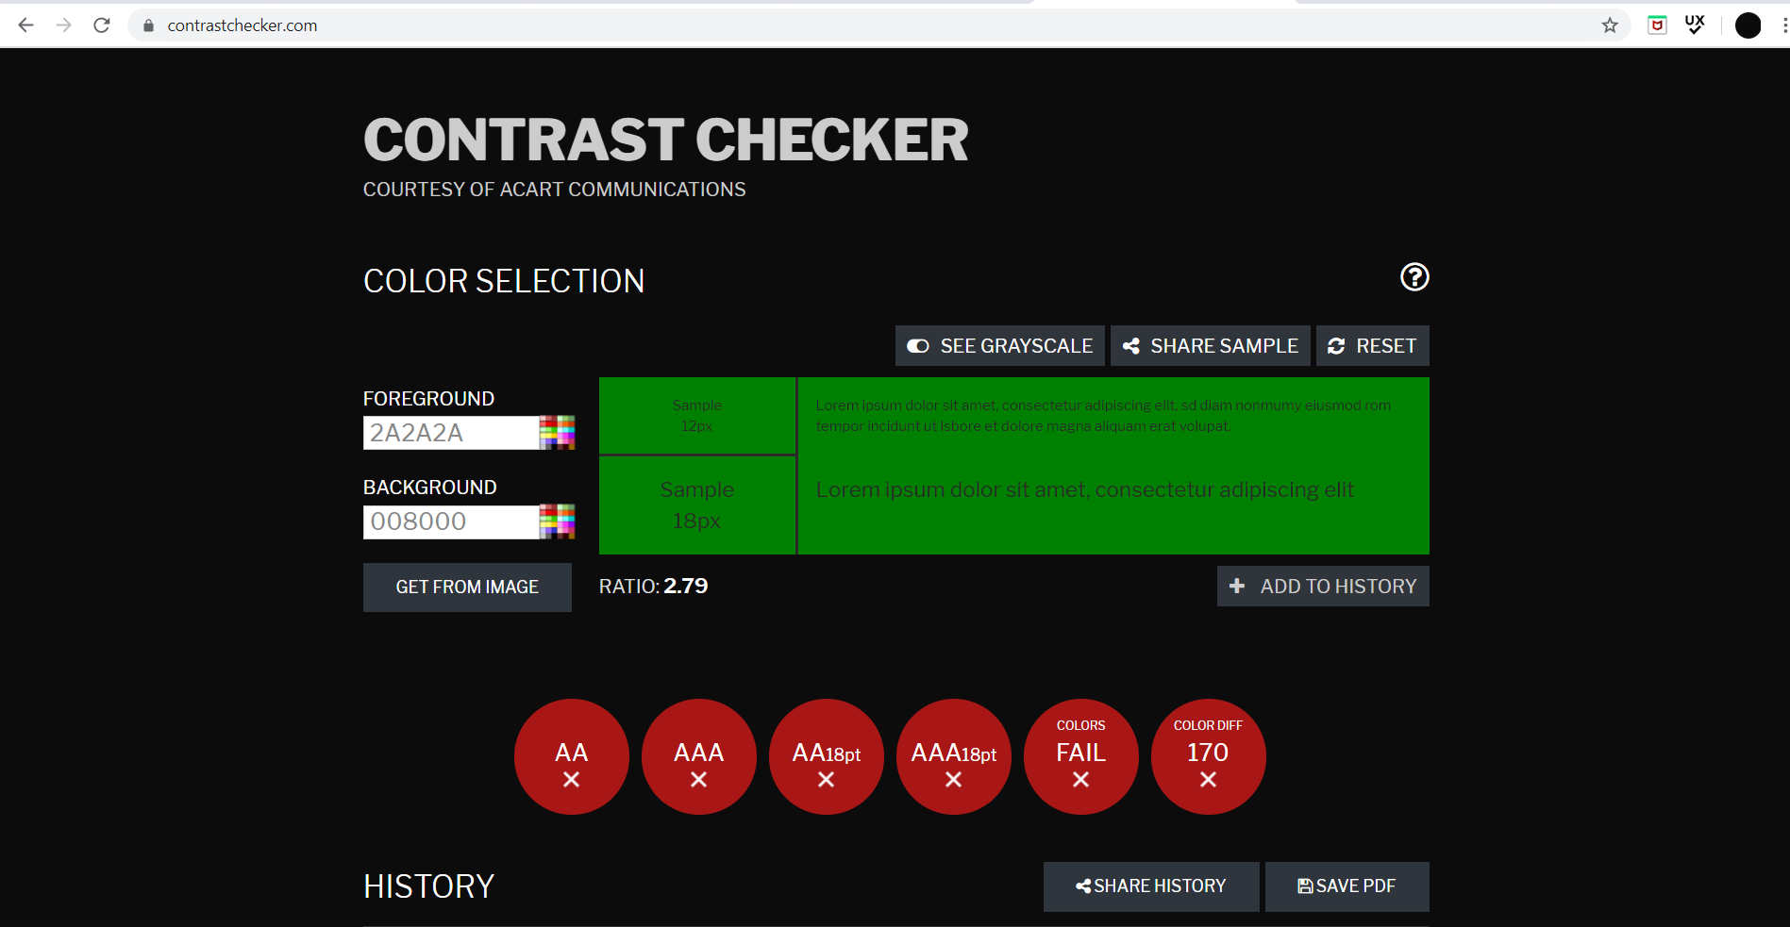

**Semantische HTML**

1) Je kunt alleen navigeren met de links en de teksten niet voor laten lezen. De navigatie naar show comment werkt ook niet. Voor de screenreader test heb ik de chromeextensie ChromeVox gebruikt.

2) Ik heb de artikelteksten headers en paragraphs gegeven. Daarnaast heb ik ook wat margin toegevoegd. Hierdoor is het makkelijk leesbaar en bereikbaar voor een screenreader.

3) de div heb ik veranderd naar een nav. Hierdoor heeft het de juiste semantiek en is het bereikbaar met een screenreader. Daarnaast heb ik dit ook op de juiste manier aangepast in CSS, door de tags aan te passen naar nav.

**De afbeeldingen**

Ik heb alt tags en titels toegevoegd voor de afbeeldingen. Hierdoor is het te zien voor de screenreader en is er ook een titel wanneer je over de afbeelding heen gaat.

**De formulieren**

1)Door het toevoegen van een aria-label

2) Door een label toe te voegen met een for=”*naam*”en vervolgens in de input de id geven met *“naam”*.

**Toetsenbord – knop weergeven/verbergen**

Je kunt dit doen m.b.v. tabindex. Als je tabindex=”0” gebruikt is dit bereikbaar met de tab -en returntoets. Daarnaast kun je de juiste HTML-semantiek toepassen, door bijvoorbeeld niet een div, maar button te gebruiken voor een knop.

**De tabel**

Door een tag toe te voegen met een tekst dat alles opnoemt. Dit geef je een role en class en verstop je m.b.v. CSS.

**Andere overwegingen**

1) De kleuren van de tabel kunnen anders, omdat dit misschien een probleem kan veroorzaken voor mensen met kleurenblindheid. Er zou dus een beter kleurverschil in moeten, waarbij je de header een kleur geeft en de waardes een andere kleur.

2) Zorg voor een duidelijk taalgebruik. Dit zal alleen maar meer mensen helpen om het begrijpelijk te houden.

1. Maak geen gebruik van streepjes. (Dus geen 5-7, maar 5 tot 7)
2. Schrijf afkortingen voluit. (Dus geen Jan, maar Januari)
3. Schrijf acroniemen voluit. (Dus geen HTML, maar Hypertext Markup Language)